友×２（ともとも）
Escola Primária Yokogawa
Informativo da 2ª série Edição das férias
20 de Julho de 2021
半田市立横川小学校
第２学年通信
夏休み号
2021.７.２０（火）

夏休みが始まります！
いよいよ，待ちに待った夏休みです。夏休みは，子どもたちを大きく成長させる絶好の機会です。お手伝いや家庭の行事などを通して，いろいろな経験ができるとよいです。１学期中は，学校教育活動に対してご支援やご協力をいただき，ありがとうございました。夏休みも，事故のない計画的な日々が送れるようにお力添えをお願いします。
夏にたくわえたエネルギーで勉強や運動に励み，実り多い学期になるよう，担任一同力を尽くしたいと思います。

夏休みの課題Tarefas das férias de Verão

課題  Tarefa | 提出日  Entregar | 出す物  O que entregar | 備考  Outros
- 作品募集  Obras requeridas para concurso | ８／２３(月)  出校日  23 de Agosto  (seg)  Dia de todos alunos virem na escola | 別紙参照  Olhe a folha em anexo | ・１人１点以上提出してください。  ・作品によっては応募票が必要なものもあります。「夏休みの  作品募集」のお知らせをよく読んで応募しましょう。  •Cada um deve entregar um trabalho ou mais  •Dependendo do trabalho, é necessário a fixa de  Participação. Olhe atentamente o aviso [Obras  requeridas para concurso das férias de verão]
- 夏休みの友  Natsu yasumi no tomo | ９／１(水)  始業式  1 de Setembro (qua)  Cerrimônia de início do trimestre | 夏休みの友  (P.1～35)  Natsu yasumi no tomo (Pág 1 à 35) | ・課題に取り組みます。  ・全校出校日に解答を渡します。お家で丸付けをしてください。  ・お家の人と一緒に取り組んだり，聞いてもらったりする課題があるので，ご協力をお願いします。  •Faça os exercícios.  •Vamos entregar a resposta no dia de todos os alunos  virem na escola. Corrrija em casa por favor.  •Tem algumas as atividades que é para fazer com a  família, ou para família ouvir, contamos com sua  colaboração.
 |  | チャレンジコーナー3か5  (P.39，41)  Seção challenge 3 ou 5 (Pág, 39, 41) | ・四つ切りや八つ切りの画用紙にまとめて，作品を作り提出してください。学校で提示予定です。  •Faça o trabalho em cartolina grande ou pequena, e  entregue,. Vamos expor na escola.
 |  | チャレンジコーナー1(P.36)  Seção challenge 1  (Pág 36) | ・学校から持ち帰った夏野菜の観察をしてください。  •Cuide do vaso de legume que foi levado para casa.
- 絵日記Diário  com desenho |  | 絵日記１枚  1 folha de Diário  com desenho | ・用紙は配付します。夏休みの思い出を書きましょう。  •Vamos distribuir a folha. Escreva uma recordação das  férias
④ 漢字Kanji |  | プリント  Folha de exercício | ・1学期のおさらい学習です。家庭の予定などを考え，計画的に行わせてください。  ・全校出校日に解答を渡します。お家の方で丸付けをしてく  ださい。  •Exercício de revisão da matéria do primeiro trimestre.  Faça de forma planejada.  •Vamos entregar a resposta no dia de todos os alunos  virem na escola. Corrrija em casa por favor.
⑤ かがやきカード  Kagayaki Card |  | カード  Cartão | ・夏休みの生活チェックカードです。決められた期間、忘れずに記入してください。  •Cartão de checagem da rotina cotidiana durante as  férias de verão. Escreva sem falta.
⑥ 夏休みのくらし  Rotina das férias |  | プリント  Folha | ・毎日体温を測って記入してください。  •Medir a temperature corporal e escrever todos os dias
⑦ 音読  Leitura em voz  alta |  | カード  Cartão | ・国語の教科書の音読を継続して行ってください。(他の本でも構いません。)  •Continue fazendo a leitura do livro didático. (pode ser outro livro, se quiser)

全校出校日 ８月２３日（月） いつも通りの時間に登校
Dia de todos os alunos virem na escola 23 de agosto (seg) Vir na escola no hário de sempre

８：３０～8:50 朝会 Reunião matinal
９:00～９:４５ 学活 Atividades em classe
９:４５～ 下校 Saída

持ち物：作品募集，筆記用具，うわぐつ，水筒，道具箱
その他：出校日に欠席の場合は，作品募集を，組・名前が分かるようにして当日の昼までに職員室に届けてください。
Trazer:Obras requeridas para concurso, estojo, sapatilha, garrafa termica, caixa de materiais.
Outros: Quem for faltar nesse dia, traga os trabalhos na escola, deixando escrito de forma clara o nome,
série e classe, e leve na sala dos professores até o dia na hora do almoço.
始業式 ９月１日（水） いつも通りの時間に登校
Cerimônia de início do trimestre 1 de setembro (qua) Vir na escola no hário de sempre

８：５０～ ９：１０ 始業式Cerimônia de início do trimestre
９：２０～１０：０５ 学活Atividades em classe
１０：１５～１１:00 分団会Reunião do grupo de percurso
１１:００ 分団下校Saída em grupo

持ち物：筆記用具，うわぐつ，ぞうきん２枚，茶封筒(夏休みの友，漢字プリント，かがやきカード，夏休みのくらし，音読カード，絵日記)，チャレンジコーナーの作品
Trazer: Estojo, sapatilha, 2 panos de limpeza, envelope pardo (natsu yasumi no tomo, exercício de kanji,
Kagayaki card, rotina das férias de verão, cartã de leitura, diário com desenho), trabalho da seção
chalenge.

＜社会見学について＞Sobre a excursão

○日 時：９月２２日（火） 雨天決行 Data: 22 de setembro (ter) Será realizado mesmo que chova
○行き先：東山動物園Destino:Zoológico Higashiyama
○持ち物：リュック・弁当・水筒・おやつ・敷物・ゴミ袋・手ふき・ハンカチ・えんぴつ・消しゴム・ティッシュ・黄色帽子・社会見学のしおり・汗ふきタオル
Trazer: Mochila, bento, garrafa termica, lanhinho, esteira/lona, saquinho para lixo, pano para limpar a
mão, toalhinha de mão, lápis, borracha, lenço de papel, chapéu amarelo, guia da excursão,
toalha para secar o suor.
○下 校：15:00ごろSaída: 15:00
○その他：片道，一時間程度バスに乗ります。車酔いの心配のあるお子さんは，酔い止めの薬の服用やエチケット袋を用意するなど，各家庭で 配慮を
お願いします。
Outros: Vamos andar cerca de 1 hora de ônibus. Para crianças que cstumam sentir enjoo em veículos,
Solicitamos que providencie remédio para enjoo, e saquinho de etiqueta em casa por favor.

Programação de Setembro
Dia 1 (qua) Cerimônia de início das aulas, Reunião do grupo de percurso
Saída 11:00
Dia 2 (qui) Começa a merenda,
Dia 8 (qua) Exame biométrico
Dia 16 (qui) Escola aberta para visita dos pais (2ª e 3ª aulas)
Dia 22 (ter) Excursão (Zoológico Higashiyama)

９月の予定
１日(水) 始業式 分団会
１１時頃下校
２日(木) 給食開始
８日(水) 身体測定
１６日(木) 学校公開日
授業参観(２・３時間目)
２２日(火) 社会見学(東山動物園)

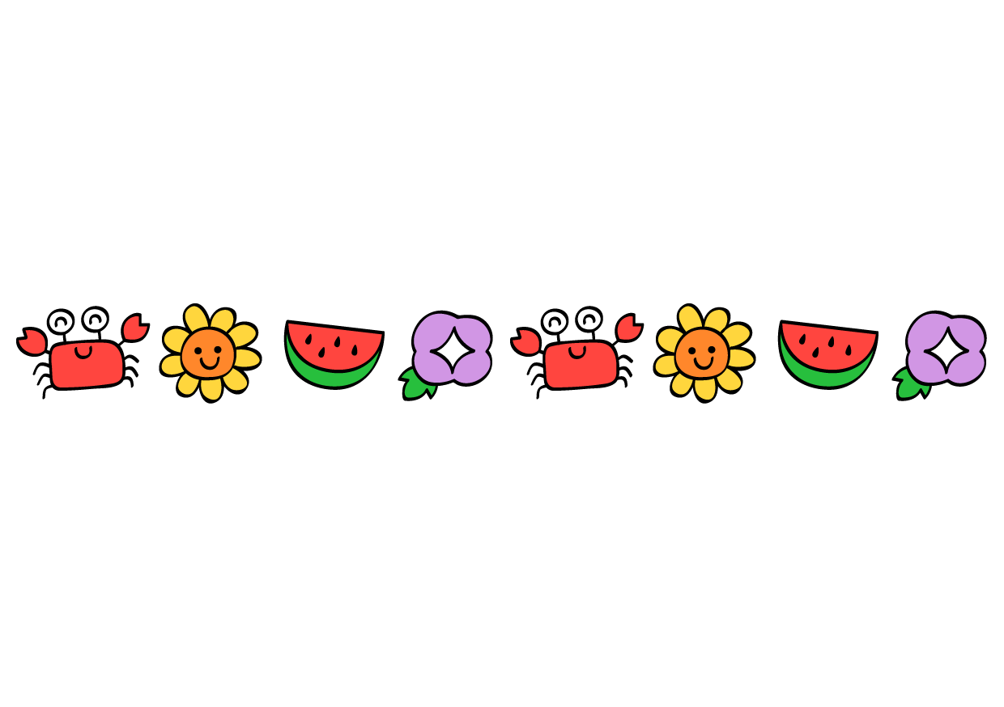
＜お知らせ＞Avisos
〇９月２日（木）～９月１０日（金）の期間中は、授業や放課を短縮する夏季日課で過ごします。
それに伴って、下校時間は、１４：１０頃となります。水曜日は15:00頃となります。
〇持ち帰った野菜の鉢と支柱は，各ご家庭でご利用ください。
〇道具箱は中身を点検・補充してから持たせてください。
〇1学期に購入した教材につきましては、9月１日に会計報告をいたします。
〇No período do dia 2 (qui) à 10 (sex) de setembro, teremos horário de verão, e o horário das aulas e
Intervalos será mais curto. Por esse motivo, o horário de saída será às 14:10. Nas quartas a saída
Será às 15:00.
〇O vaso de planta e suporte que foi levado para casa, use em casa.
〇Por favor confira e reponha o necessário na caixa de materiais antes de trazer novamente para escola.
〇O relatório financeiro do que foi comprado no 1° trimestre será entregue no dia 1 de setembro (qua).

